Муниципальное автономное дошкольное образовательное учреждение
«Центр развития ребенка – детский сад №11»

Электронная образовательная Практика,
направленная на работу по адаптации детей
в возрасте от 0 до 3 лет к детскому саду
«Вместе с мамой в детский сад»

г. Кунгур, 2022г
Аннотация.
Образовательная Практика, направленная на работу по адаптации детей в возрасте от 0 до 3 лет к детскому саду «Вместе с мамой в детский сад» разработана в соответствии с требованиями ФГОС ДО c учетом результатов отечественных и зарубежных психолого-педагогических исследований в области развития и воспитания детей раннего возраста. В Практике раскрыты проблемы развития, адаптации детей к условиям ДОО, а также деятельность педагогического коллектива в рамках деятельности «Службы ранней помощи детям от 0 до 3 лет, не посещающих детский сад и их семьям», направленная на организацию работы с детьми младенческого, раннего возраста, на приобщение родителей к ценностям семейного воспитания. Образовательная Практика «Вместе с мамой в детский сад» решает основные задачи «Службы ранней помощи детям от 0 до 3 лет» по оказанию квалифицированной консультативной, методической и практической помощи семье при возникающих проблемах в воспитании и развитии малыша, созданию условий, обеспечивающих ребенку физический и психологический комфорт в период адаптации к условиям ДОО, использованию эффективных форм и методов сотрудничества с родителями.
В каждой образовательной Практике отражены интересные педагогические находки по развитию активности ребенка от 9 месяцев до 3 лет, не посещающих ДОО, организации предметной, игровой, совместной деятельности взрослого и с детьми, которые используют педагогические работники с целью организации взаимодействия с педагогами, родителями и воспитанниками, направленного на эффективное решение проблем адаптации. Образовательные Практики содержат цель, задачи деятельности, условия, необходимые для реализации мероприятий, показатели результативности и инструменты для их достижения. Практики сопровождаются тематическим планом, который поможет реализовать все ее положения, как начинающим педагогам, так и педагогом с опытом работы.

Оглавление
Раздел 1. Образовательная Практика, направленная на работу по адаптации детей в возрасте от 0 до 3 лет к детскому саду «Вместе с мамой в детский сад»
1. | Максимова Н.В., Котегова Е.А. Образовательная Практика «Игровые сеансы «Поиграй-ка!» как эффективное средство успешной адаптации детей раннего возраста к условиям детского сада» |  | 4
2. | Максимова Н.В., Новикова Д.А., Хлусова Т.П. Образовательная Практика «Успешная адаптация детей раннего возраста к условиям детского сада посредством Игротеки «Бусинки»» |  | 20
3. | Максимова Н.В., Хлусова Т.П. Образовательная Практика «Студия раннего развития «Чудо - радуга» - одна из инновационных форм оказания психолого-педагогической поддержки семьям, воспитывающим детей младенческого возраста» |  | 39
Раздел 2 . Фотоколлаж образовательной Практики, направленной на работу по адаптации детей в возрасте от 0 до 3 лет к детскому саду «Вместе с мамой в детский сад»
1. | Приложение № 1: фотоколлаж образовательной Практики «Игровые сеансы «Поиграй-ка!» как эффективное средство успешной адаптации детей раннего возраста к условиям детского сада» | 61
2. | Приложение № 2: фотоколлаж образовательной Практики «Успешная адаптация детей раннего возраста к условиям детского сада посредством игротеки «Бусинки»» | 63
3. | Приложение № 3: фотоколлаж образовательной Практики  «Студия раннего развития «Чудо - радуга» - одна из инновационных форм оказания психолого-педагогической поддержки семьям, воспитывающим детей младенческого возраста» | 67

Паспорт образовательной Практики
МАДОУ «Центра развития ребенка – детский сад №11»

Максимова Наталья Валерьевна, старший воспитатель
Котегова Екатерина Андреевна, воспитатель

«Игровые сеансы «Поиграй-ка!» как эффективное средство успешной адаптации детей раннего возраста к условиям детского сада»

Содержательные компоненты Практики:
Концептуальная основа Практики
Одной из важных задач Федерального государственного образовательного стандарта дошкольного образования п.1.6., является охрана и укрепление физического, психического здоровья детей, в том числе и эмоционального благополучия. Эта задача в условиях современного образовательного учреждения является приоритетной, особенно в адаптационный период, когда ребёнок находится в состоянии психического и эмоционального напряжения. ФГОС ДО ДО предъявляет требования к обеспечению психолого – педагогических условий: построение образовательной деятельности на основе взаимодействия взрослых с детьми, ориентированного на интересы и возможности каждого ребенка и учитывающего социальную ситуацию его развития. С целью активного вовлечения семьи в воспитательно - образовательный процесс в период адаптации педагогическим коллективом разработана образовательная Практика Игровых сеансов «Поиграй-ка!» в рамках работы «Службы ранней помощи детям от 0 до 3 лет, не посещающих детский сад и их семьям». Педагоги в практической деятельности демонстрируют родителям (законным представителям) способы привлечения внимания детей раннего возраста друг к другу, к незнакомым взрослым (педагогу), знакомят с разными видами игр и способами организации игрового пространства.
При разработке содержания Игровых сеансов «Поиграй-ка!» учитываются следующие принципы:
- Принцип системности. В основу систематизации материала положены идеи развития эмоциональных отношений взрослого и ребенка и развития личности ребенка раннего возраста. При выборе игр и упражнений особое внимание уделяется развитию и укреплению эмоциональных отношений.
- Принцип личностного подхода. Воспитание опирается на естественный процесс саморазвития задатков и творческого потенциала личности ребенка, признания ценности личности ее уникальности. Развитие личности ребенка возможно при создании позитивных эмоциональных отношений между всеми участниками образовательного процесса.
- Принцип этнопедагогического подхода. Воспитание осуществляется с опорой на народные традиции, поэтому в практике используется фольклорный материал: потешки, пестушки, сказки, песенки.
- Принцип деятельного подхода. Предметная деятельность и общение являются ведущими видами деятельности в раннем возрасте. Взаимодействие ребенка со взрослым реализуется в играх с сюжетными игрушками, природным материалом, в продуктивной деятельности (рисовании, лепке, аппликации)
- Принцип оздоровительной направленности обеспечивает оптимизацию двигательной активности детей, укрепление психологического здоровья.
Работа с ребенком раннего возраста, прежде всего, направлена на регуляцию его поведения, развитие познавательного интереса и формирование вербальной коммуникации. Игровой сеанс включает в себя организованную игровую деятельность при активном участии родителей. Посредством Игровых сеансов стимулируется развитие совместной деятельности детей раннего возраста со взрослыми и сверстниками, происходит поддержка игровой и исследовательской активности детей раннего возраста.
Родители принимают активное участие в создании пособий для малышей из разного подручного материала, что способствует формированию у детей и родителей умения договариваться, чувства «мы», любви, заботы. Совместная деятельность родителей и детей становится средством развития не только ребенка, но и родителей. Родители проводят время вместе с ребенком, играют с ним, разделяя его интересы.
Цель Практики: организация работы по успешной адаптации детей раннего возраста к условиям детского сада посредством Игровых сеансов.
Задачи Практики:
- Создать условия, обеспечивающие ребенку физический и психологический комфорт для облегчения периода адаптации к условиям ДОО.
- Развивать социальные и коммуникативные умения у детей (самостоятельность, активность, доброжелательное отношение друг к другу).
- Повысить психолого – педагогическую компетентность родителей по вопросам воспитания и развития детей раннего возраста.
- Способствовать установлению отношений сотрудничества родителей с детьми, педагогами.
- Обеспечить организацию воспитательно-образовательного процесса в соответствии с возрастными особенностями детей раннего возраста.
- Воспитывать отзывчивость, заботу и доброту.
Планируемые результаты реализации Практики
Ожидаемые результаты для детей:
- Адаптация детей раннего возраста к условиям ДОО проходит в легкой и средней степени.
- Снижение эмоционального напряжения у детей раннего возраста по поводу расставания с родителями и пребывания в новой обстановке.
- Проявление у детей внутреннего комфорта: возникновение привязанности к педагогу, дети активны и любознательны ко всему окружающему, желание играть со сверстниками, взаимодействовать с игрушками и предметами окружающей среды.
Ожидаемые результаты для родителей:
- Обогащение родительского опыта приемами взаимодействия и сотрудничества с ребенком в семье.
- Развитие умения замечать и принимать индивидуальные проявления ребенка, уважать потребности ребенка раннего возраста, умения быть активным соучастником ребенка в его деятельности.
Ожидаемые результаты для педагогов:
- Создание и реализация системы мероприятий взаимодействия специалистов ДОО, направленная на повышение социальной адаптации детей к условиям ДОО.
Предметное содержание
Игровые сеансы проводятся 1 раз в неделю в течение 2 месяцев (с 15 июня – по 01 августа) в группе. Встречи проводятся во второй половине дня, продолжительностью не более 25 минут (с учетом свободной игровой деятельности детей). Практика содержит 9 игровых сеансов.
Основные материалы и оборудование:
- Игрушки и игровое оборудование: Мягкая игрушка Зайки, Ежа, Киски, мячи, матрешка, маленькие резиновые игрушки, погремушки, кубики, куклы для настольного театра.
- Музыкальные инструменты: колокольчики, бубен, магнитофон.
-Материалы для продуктивных видов деятельности: бумага (белая и цветная), восковые мелки, гуашь, кисточки, губки на палочке, клеящий карандаш, цветная бумага, пластилин.
- Мягкие модули.
Количественный состав группы: 5 - 6 пар (ребенок раннего возраста с 1 года до 3 лет и родитель), вместе с ребенком Игровые сеансы посещает один из родителей.
Участники игровых сеансов: дети раннего возраста с 1 года до 3 лет, не посещающие образовательную организацию, родители, два педагога - два воспитателя или воспитатель и музыкальный руководитель.
Структура Игрового сеанса
Время | Цель | Виды деятельности |  | Повторя-емость | Предполагаемый результат
Организационный сбор перед началом совместной
деятельности взрослых и детей
4  минуты | Знакомство участников игрового сеанса, установление положительного эмоционального настроя. | Свободная игра детей. Свободное общение родителей. | Каждый сеанс |  | Дети взаимодействуют с игрушками в группе, овладевают партнерскими взаимоотношениями: катают мяч, кормят куклу и др.
Ритуал приветствия
2 минуты | Настрой детей и родителей на предстоящую игровую деятельность | Приветствие.  Пальчиковая гимнастика.  Игры с дидактическими игрушками.  Общение с персонажем | Каждый сеанс |  | Установление контакта между участниками, создание атмосферы принятия друг друга
Творческая продуктивная деятельность
7 минут | Сближение ребенка и взрослых во время совместной деятельности | Лепка, рисование или аппликация | Чередуют-ся |  | Продукт детского-родительского творчества и оформление «домашней коллекции»
Подвижная игра/ музыкально – ритмическая игра
6 минут | Развитие общей моторики, музыкальных способностей малышей | Подвижные игры, упражнения, игровой массаж | Чередуют-ся, один раз в два сеанса |  | Развитие основных физических движений, эмоционально – тактильное взаимодействие родителя с малышом
Сказкотерапия
5 минут | Развитие речи, внимания, памяти | Сказка, показанная родителями | Один раз в три встречи |  | Развитие внимательности, положительный эмоциональный отклик
Ритуал прощания
1 минута | Переключение участников игрового сеанса на повседневную жизнь, создание атмосферы единства | Прощание с педагогами и персонажем |  | Каждый сеанс | Положительный настрой на следующую встречу
На каждой встрече появляется персонаж-игрушка, который присутствует на протяжении всего Игрового сеанса, чтобы заинтересовать и вызвать у малышей желание играть, а также для развития эмоциональной отзывчивости, сопереживания. Обязательным элементом Игровых сеансов является - использование сюрпризных моментов (появление самих персонажей, подарков и сюрпризов от них: волшебных мешочков, чудесных коробочек, шишек, мячиков, знакомство с новыми игрушками и т.п.).
С учетом возрастных особенностей развития детей раннего возраста некоторые этапы игровых сеансов повторяются, т.к. материал, неоднократно повторяемый детьми, становится знакомым, легко запоминается и доставляет им радость.
Тематический план Игровых сеансов
№ п/п | Тема | Задачи | Содержание
1. | «У Зайки в гостях» | Создать атмосферу принятия каждого.  Вовлечь родителей в процесс совместной игровой деятельности. | Свободная игра детей  «Утро радостных встреч»  – упражнение «Колыбелька»  Музыкально – ритмическая игра - Упражнение «Сороконожки», «Мяч», «Маленькие/большие ноги шагают по дороге»  Встреча с домом Зайки, Зайка угощает ребят.  Упражнение «Водичка»  «До свиданья, детский сад!»
2. | «Зайка любит играть» | Создать позитивный настрой.  Развивать умение эмоционально откликаться на воспринимаемое, подражать движениям взрослого, координировать движения. Содействовать развитию умений родителей играть и общаться с детьми. | Свободная игра детей  «Утро радостных встреч»  – упражнение «Колыбелька»  Музыкально – ритмическая игра – игра «Заинька, зайка», пальчиковая гимнастика «Зайчата»  Творческая часть – рисование восковыми мелками «Морковка для Зайки»  «До свиданья, детский сад!»
3. | «Украсим Зайке бант» | Создать атмосферу принятия каждого.  Развивать мелкую моторику, внимание, воображение, речь.  Развивать интерес к разным видам деятельности. | Свободная игра детей  «Утро радостных встреч»  – упражнение «Колыбелька»  Музыкально – ритмическая игра – игра «Зайка серенький сидит», упражнение «Водичка»  Сказка «Зайка и солнышко»  Пальчиковая гимнастика «Зайчата»  Творческая часть – рисование губками на палочке «Украшаем бант»  «До свиданья, детский сад!»
4. | «Путешествуем с Ежиком» | Создать атмосферу принятия каждого. Развивать коммуникативную культуру родителей и детей.  Развивать заинтересованность к игрушкам и новым персонажам. | Свободная игра детей  «Утро радостных встреч»  – упражнение «Колыбелька»  Музыкально – ритмическая игра – упражнение «Здравствуйте!», упражнение «Мы по мостику шагаем», игра «Маленькие/большие ноги шагают по дороге»  Игровой массаж «Паучок»  Пальчиковая гимнастика «Зайчата»  Творческая часть – аппликация «Яблоки для Ежа»  «До свиданья, детский сад!»
5. | «Где моя большая ложка?» | Создать эмоционально благоприятную атмосферу в группе.  Развивать культурно – гигиенические навыки детей в игре. Познакомить родителей с игрушками, развивающими материалами, пособиями для детей раннего возраста в игровой деятельности | Свободная игра детей  «Утро радостных встреч»  – упражнение «Колыбелька»  Музыкально – ритмическая игра – упражнение «Пушистые комочки»  Игра «По ровненькой дорожке», «Киска»  Пальчиковая гимнастика «В гости»  Творческая часть – лепка «Угощенье для Киски»  Сказка «Забывчивый котенок»  «До свиданья, детский сад!»
6. | «Мы танцуем и поем – вместе весело живем!» | Создать эмоционально благоприятную атмосферу в группе.  Содействовать развитию умений родителей играть и общаться с детьми.  Развивать способность подражать движениям взрослого, слуховое внимание, наблюдательность, умение действовать по сигналу. | Свободная игра детей  «Утро радостных встреч»  – упражнение «Колыбелька»  Музыкально – ритмическая игра – игра «Кто, ка поет?», «Погремушка», «Ладошки»  Пальчиковая гимнастика «Этот пальчик мой танцует»  Творческая часть – изготовление игрушки «Превращение коробочки»  «До свиданья, детский сад!»
7. | «Сильные, смелые, здоровые, умелые!» | Формировать у детей двигательные навыки, развивать способность подражать движениям взрослого, координации движений.  Укрепить чувство доверия друг к другу | Свободная игра детей  «Утро радостных встреч»  – упражнение «Колыбелька»  Музыкально – ритмическая игра – игра «Мяч», «Медведь и зайчата»  Игровой массаж «Паучок»  Пальчиковая гимнастика «Гномы»  Творческая часть – работа с цветной бумагой («рваная аппликация») «Разноцветные мячики»  «До свиданья, детский сад!»
8. | «Вместе весело шагать!» | Вовлечь родителей в процесс совместной игровой деятельности.  Познакомить родителей с развитием детей в разных видах деятельности.  Укрепить чувство доверия друг к другу. | Свободная игра детей  «Утро радостных встреч»  – упражнение «Колыбелька»  Музыкально – ритмическая игра – игра «Солнышко и дождик», «Куколка - матрешка»  Игровой массаж «Паучок»  Пальчиковая гимнастика «Солнышко»  Творческая часть – рисование гуашью «Горошки на платье у Матрешки»  «До свиданья, детский сад!»
9. | «Здравствуй, Солнце золотое!» | Расширить представления участников о самих себе и о своих детях. Укрепить чувство доверия друг к другу.  Содействовать развитию умений родителей играть и общаться с детьми. Развивать мелкую моторику, воображение, речь. | Свободная игра детей  «Утро радостных встреч»  – упражнение «Колыбелька»  Музыкально – ритмическая игра – игра «С добрым утром, солнышко!», «Солнышко и дождик»  Игровой массаж «Веснушки»  Пальчиковая гимнастика «Здравствуй, солнце, золотое!»  Творческая часть – рисование гуашью «Лучики солнышку»  «До свиданья, детский сад!»
Использование при реализации Практики технологии, используемая /используемые технологии, элементы технологии/формы и способы применения технологии/элементов технологии
В основе Игровых сеансов «Поиграй-ка!» используется мероприятия цикла адаптационных встреч на основе программы И.А. Желтиковой «Совместная деятельность педагогов и семьи как фактор профилактики дезадаптации ребенка раннего возраста к условиям ДОУ» с использованием многофункциональных техник.
Использование при реализации Практики ИКТ – технологий: наличие средств технического обеспечения
При проведении игровой деятельности с малышами используется музыкальное сопровождение.
Для родителей размещается информация по адаптации детей к условиям детского сада на сайте образовательной организации и в группе ВК: Консультация – презентация для родителей «В детский сад без слез», семинар «Этапы развития ребенка с рождения до 3 лет». Родители могут пройти опрос «Готов ли ваш ребенок поступлению в ДОО?» в дистанционном формате.
Система контроля и оценки планируемых результатов Практики
Педагоги отслеживают эмоционально-личностное состояние детей, посещающих Игровых сеансов «Поиграй-ка!» и удовлетворенность родителей, ведут Дневник наблюдений, занося данные после каждого занятия.
Мониторинг результативности включает в себя следующие вопросы:
- определение уровня адаптации детей;
- анализ заболеваемости детей;
- определение проявления эмоциональных реакций, эмоционального состояния (наблюдение);
- определение готовности к поступлению детей в дошкольное учреждение на основе психолого – педагогических параметров (анкета);
- анкетирование родителей по итогам адаптации;
- анкетирование педагогов по итогам реализации Практики.
Использование при реализации Практики ресурсов культурно - просветительских, научно - педагогических и иных организаций не использовались
Инновационная составляющая Практики
Новизна Практики заключается в сочетании методов и приемов взаимодействия, направленных, как на родителей, так и на детей. При разработке содержания Игровых сеансов предпочтение отдается многофункциональным техникам: игротерапия, телесная терапия, элементы релаксации, арт – терапия, музыкотерапия, сказкотерапия, театрализация, которые способствуют формированию социальных навыков, оказывают положительное влияние на развитие детей и повышение педагогической компетентности родителей в вопросах адаптации детей и знакомству их с условиями развития детей в ДОО.
Временные составляющие реализации Практики
Практика реализуется 2 года, с июня – август 2021г, с июня – август 2022г.
Сведения об эффективности реализации Практики
Благодаря Игровым сеансам, общению родителей и педагогов возникло доверие со стороны родителей, интерес к деятельности педагогических работников с детьми.
Посещая Игровые сеансы, родители имеют возможность наблюдать за деятельностью педагогов, их общением с детьми, а также помогают ребенку раскрыться, быть спокойным в детском коллективе.
Пребывание родителей рядом с ребенком оказывало положительное влияние на формирование успешных взаимоотношений между детьми, педагогом и родителями. В процессе совместного общения воспитатели получали дополнительную информацию о ребенке, о стиле взаимоотношений между взрослым и ребенком в семье. Повысился уровень развития профессиональных компетенций педагогов, необходимых для эффективной организации работы с детьми раннего возраста и их родителями.

Показатели эффективности Практики
Увеличение количества детей, у которых адаптация прошла в легкой форме 2021г – на 4%, 2022г.- на 6 %, средней степени 2021г – на 8%, 2022г - на 13%, с тяжелой адаптацией2021г, 2022г. – дети отсутствуют.

Снижение уровня заболеваемости детей раннего возраста в период адаптации: 2021г – на 1,8%, 2022г.- на 2,3 %

Увеличение охвата родителей услугами «Службы ранней помощи детям от 0 до 3 лет»: 2021г - на 12%, 2022г. – на 17%

Повышение уровня удовлетворенности услугами дошкольного образования (по итогам независимой оценки качества образования): 2021г - на 10%, 2022г. на 15%.

Увеличение охвата детей, готовых к поступлению в ДОО: 2021г – на 9%, 2022г - на 23%

В ходе реализации образовательной Практики Игровых сеансов, совместными усилиями, педагогов и родителей удалось снизить риски в адаптационный период и сделать его более легким.
Проанализировав результативность, можно сделать вывод, что данная услуга по сопровождению детей раннего возраста и их семей востребована. Молодые семьи нуждаются в помощи специалистов в воспитании и образовании ребенка.
Список литературы:
- Аввакумова Л.А. Организационные формы работы с родителями и детьми раннего возраста в условиях адаптации детей к ДОУ // В сборнике: Современные проблемы теории и практики социальной педагогики: работа с семьей 2013.
- Анучина О.А. Организация работы по адаптации детей раннего возраста к условиям детского сада // Педагогический опыт: теория, методика, практика. 2016. № 4 (9).
- Глебов В.В. Адаптация детей раннего возраста к условиям дошкольного образовательного учреждения // Дошкольное воспитание. 2013. № 11.
- Диагностическое обследование детей раннего и младшего дошкольного возраста. / Под ред. Н.В. Серебряковой. – СПб.: Каро, 2005.
- Детско – родительский клуб «Веселая семейка»/практические материалы//Библиотека журнала Управление ДОУ, М., 2012.
- Житникова А.А. Адаптация детей младшего дошкольного возраста к условиям дошкольного образовательного учреждения // Научно-методический электронный журнал Концепт. 2015. Т. 10.
- Кочетова Н.А., Желтикова И.А, Тверетина М.А Взаимодействие ДОУ: программы развития детско – родительских отношений; совместная деятельность педагогов, родителей и детей, В., 2014.
- Ребенок второго года жизни// Под ред. С.Н. Теплюк. - М.: Мозаика-синтез, 2008.
- Теплюк С. Улыбка малыша в период адаптации/С.Теплюк// Дошкольное воспитание -2006-№3,4.
- Федеральный закон «Об образовании в российской Федерации», от 29.12.2012 N 273-ФЗ, М.,2014.
- Федеральный государственный образовательный стандарт дошкольного образования, М., 2013.

Паспорт образовательной Практики
МАДОУ «Центра развития ребенка – детский сад №11»

Максимова Наталья Валерьевна, старший воспитатель
Новикова Дарья Алексеевна, воспитатель
Хлусова Т.П., воспитатель

«Успешная адаптация детей раннего возраста к условиям детского сада посредством Игротеки «Бусинки»»

Содержательные компоненты Практики
Концептуальная основа Практики
Поступление ребёнка в детский сад всегда сопряжено с большими психологическими трудностями, связанными с переходом из знакомой и обычной семейной обстановки в среду дошкольного учреждения. Исследования педагогов, медиков показывают, что характер адаптации зависит от ряда факторов, одним из которых является сформированность предметной деятельности, которая является ведущим видом деятельности в раннем возрасте в соответствии с п. 2.7. ФГОС ДО.
Возраст раннего детства наиболее благоприятен для совершенствования деятельности органов чувств, накопления представлений об окружающем мире. Большое значение в этом вопросе имеет сенсорное воспитание, которое направлено на формирование сенсорных эталонов и способностей, позволяющих малышу всесторонне воспринимать окружающий мир. Сенсорное развитие малыша является условием успешного овладения любой практической деятельностью.
Чтобы снизить напряжение необходимо переключить внимание малыша на деятельность, которая приносит ему удовольствие. Основной идеей организации Игротеки «Бусинки» в адаптационный период, является игра, позволяющая детям осваивать все более сложные социальные и когнитивные умения (Выготский Л.С.) В раннем возрасте происходит разделение предметно-практической и игровой деятельности детей.
Успешность умственного развития ребенка, его готовность к социализации в значительной степени зависит от того, насколько совершенно ребенок слышит, видит, осязает окружающее, т.е. от уровня сенсорного развития (Ф. Фребель, М. Монтессори, О. Декроли), а также известных представителей отечественной дошкольной педагогики и психологии (Е.И. Тихеева, А.В. Запорожец, А.П. Усова, Н.П. Саккулина, Л. А. Венгер, Э.Г. Пилюгина, Н.Б. Венгер и др.)
Организуя деятельность Игротеки в рамках «Службы ранней помощи детям от 0 до 3 лет», выбор педагогов был сделан в пользу технологии «Бусоград», которая обладает широким спектром решения образовательных задач различных образовательных областей в соответствии с пунктом 2.6. ФГОС ДО:
-познавательное развитие предполагает развитие любознательности, формирование познавательных действий и объектах окружающего мира, их свойствах (форма, цвет, размер, материал);
-художественно - эстетическое развитие предусматривает реализацию самостоятельной творческой деятельности детей;
-физическое развитие включает приобретение опыта в следующих видах деятельности детей: мелкой моторики обеих рук, развитие у детей тактильных ощущений.
При организации игровой деятельности с детьми используются принципы: целенаправленность, систематичность, интеграция взаимопроникновение и взаимодействие образовательных областей, деятельностный подход, ставящий в центр внимания совместную деятельность детей и взрослых, поддержку инициативы детей в различных видах деятельности, учета возрастных особенностей детей.
Воспитание осуществляется с опорой на народные традиции, поэтому в практике используется фольклорный материал: потешки, стихи, сказки, песенки.
Цель Практики: создание условий, обеспечивающих ребенку физический и психологический комфорт, проявление положительного отношения к детскому саду и облегчения периода адаптации к его условиям.
Задачи Практики:
- Способствовать преодолению стрессовых состояний у детей раннего возраста и снятию эмоционального напряжения в период адаптации к детскому саду.
- Создать условия для обогащения и накопления сенсорного опыта детей в предметно - игровой деятельности через организацию игр с бусами.
- Развивать у детей зрительное восприятие цвета, тактильные ощущения, мелкую ручную моторику.
- Расширять представления у детей об окружающем мире, развивать любознательность.
- Обогащать активный словарный запас детей словами: подарок, помощь, бусы, бусины, бусинки, горошины, шарики, большие, маленькие, красные, синие, зеленые, желтые, красивые, круглые, разноцветные, веревочка, ниточка, шнурок, рассыпались, покатились, раскатились, нанизывать, насадить, собирали, цвет, такой же, друзья, играть, радость.
- Вызвать положительный эмоциональный отклик у детей на совместную деятельность с родителями и педагогом.
- Создать атмосферу безопасности и доверия в системе «педагог - ребенок - родитель».
Планируемые результаты реализации Практики
Ожидаемые результаты для детей:
- Снижение проявления /отсутствие стрессовых состояний у детей раннего возраста и снятие эмоционального напряжения в период адаптации.
- Развитие у детей зрительного восприятия цвета, тактильных ощущений, мелкой ручной моторики.
- Расширение представлений у детей об окружающем мире, развитие любознательность.
- Обогащение активного словарного запаса детей словами: подарок, помощь, бусы, бусины, бусинки, горошины, шарики, большие, маленькие, красные, синие, зеленые, желтые, красивые, круглые, разноцветные, веревочка, ниточка, шнурок, рассыпались, покатились, раскатились, нанизывать, насадить, собирали, цвет, такой же, друзья, играть, радость.
- Проявление положительного эмоционального отклика у детей на совместную деятельность с педагогом.
Ожидаемые результаты для родителей:
- Поддержка инициативы ребенка к общению.
- Атмосферу доверия родителей в вопросах воспитания и развития детей в условиях детского сада.
Ожидаемые результаты для педагогов:
- Организация пространства игрового взаимодействия родителей и детей.
Предметное содержание
Игровая деятельность проводится 2 раза в неделю в группе в течение 1 месяца (августа). Встречи проводятся в первой половине дня, продолжительностью не более 20 минут (с учетом свободной игровой деятельности детей). Практика содержит 8 встреч.
Основные материалы и оборудование:
- игрушки: Зайка, Мишка;
- крупный и мелкий «Сухой бассейн»;
- коробочка;
- разноцветные веревочки, шнурки;
- различные виды крупных бусин из разного материала (пластика, фоамирана, пенопласта, пластмассы и др.), приобретенные и изготовленные педагогами и родителями, имеющие окраску основных цветов.
Количественный состав группы: 5-6 пар (ребенок в возрасте от 1 года до 3 лет и родитель), вместе с ребенком игровую деятельность посещает один из родителей.
Участники Игротеки: дети раннего возраста от 1 года до 3 лет, не посещающие образовательную организацию, родители, воспитатели.
Тематический план Игротеки «Бусинки»
№ п/п | Тема | Задачи | Содержание
1. | «Подарок Мишки и Зайки» | Создать атмосферу принятия каждого.  Вовлечь родителей в процесс совместной игровой деятельности.  Вызвать у детей положительный эмоциональный отклик на подарок.  Познакомить детей с бусами, с их частями – бусинами  Обогащать активный словарный запас детей словами: подарок, бусы, бусины, бусинки, горошины, шарики, большие, маленькие, красные, синие, зеленые, желтые, красивые, круглые, веревочка. | Встреча гостей: Мишки и Зайки.  Игровые персонажи: Мишка и Зайка подарили детям - необычные бусы.  Педагог предлагает детям рассмотреть их, потрогать, поиграть с ними.  Спрашивает на что похожи бусины? (шарики, горошки)  Педагог рассыпает бусины, предлагает детям почувствовать их на ощупь.  Дети предлагают Зайке и Мишке поиграть с шариками из крупного «сухого бассейна».  -Ребенок достает шарик Зайке такого же цвета, какой показывает взрослый  -Ребенок достает шарик Мишке по вербальной инструкции (красный, синий и т.д.)  -Ребенок называет цвет шарика, который достал из бассейна.  Педагог предлагает покатать по полу шары определенного цвета (красного или синего и т.д.)
2. | «Поиграем с бусинками» | Создать позитивный настрой.  Развивать умение эмоционально откликаться на воспринимаемое.  Развивать у детей мелкую моторику и тактильные ощущения.  Развивать цветовосприятие и ловкость рук.  Устанавливать отношения сходства, тождества и различия (подбирать пары одинаковых предметов).  Обогащать активный словарный запас детей словами: бусы, бусины, бусинки, горошины, шарики, большие, маленькие, красные, синие, зеленые, желтые, красивые, круглые, разноцветные, играть, радость. Содействовать развитию умений родителей играть и общаться с детьми. | Педагог предлагает детям поиграть с волшебной коробочкой «Спрячем ручки». Предлагает спрятать ручки в мелком «сухом бассейне»  - Игра «Кто больше?»  Предлагает набрать и удержать в руках как можно больше шариков.  - Рассматривание шариков.  - Вопросы детям:  Какого цвета шарики? Какой формы шарики?  На что похожи шарики?  Какие по размеру шарики большие или маленькие?  - Игра «Спрячь шарик в ладошку!» Предлагает ребенку спрятать в ладошку сначала маленький шарик из маленького «сухого бассейна», а затем большой из большого «сухого бассейна». Помогает сделать вывод о том, что большой шарик не помешается в ладошке, а маленький шарик можно спрятать, его не видно в ладони.  Массаж пальчиков со стихами «Бусинки – горошинки»  «Покатаю я в руках бусины - горошинки. Станьте ловкими скорей, Пальчики, ладошки».
3. | Проблемная ситуация «Бусы порвались у Зайки, их нужно собрать» | Создать позитивный настрой.  Вызвать у детей положительный эмоциональный отклик на проблемную ситуацию, слушанье стихотворения.  Учить различать  понятия «один - много» Развивать мелкую моторику.  Способствовать развитию речи.  Привлечь родителей и детей к выполнению коллективной работы: нанизывать бусины на веревочку, чередуя их по цвету.  Воспитывать бережное отношение к предметам.  Учить детей передвигаться по группе и действовать по сигналу педагога.  Обогащать активный словарный запас детей словами: бусы, бусины, бусинки, горошины, шарики, большие, маленькие, красные, синие, зеленые, желтые, красивые, круглые, разноцветные, шкатулка, веревочка, ниточка, шнурок, рассыпались, покатились, раскатились, нанизывать, насадить, собирали, цвет, такой же, друзья, играть, радость.  Содействовать развитию умений родителей играть и общаться с детьми. | Проблемная ситуация «У Мишки и Зайки бусы порвались, их нужно собрать»  Воспитатель достает порванные бусы, объясняет, что бусинки рассыпались на пол. Просит помочь их собрать.  Педагог просит детей взять в ладошку. Спрашивает «Сколько бусинок спряталось в ладошке?» - «много»  - Подвижная игра «Бусинки рассыпались»  Мы бусинки — красавицы,  На ниточки висим.  Мы бусинки — красавицы,  Звеним, звеним, звеним.  Мы с ниточки сорвались,  По полу разбежались.  Надо нас быстрей догнать,  И на ниточку собрать.  Дети помогают педагогу собирать для Зайки одноцветные бусы, разноцветные бусы, чередуя 2 цвета и т.д. Взрослый обговаривает все свои действия, дети помогают взрослому, один малыш находит нужную бусину, а другой нанизывает ее на веревочку.  Педагог спрашивает сколько бусин нанизываем ? - «одну» сколько бусин стало на веревочке? - «много»  Чтение стихотворения  В. Тунникова  «Надели шарики на нити.  Красиво очень, посмотрите!  Блестят на солнце краше  Они на шее нашей»  -Хвалит детей и любуется их совместной работе.  Зайка благодарит ребят.
4. | «Дорожки длинные и короткие» | Создать атмосферу принятия каждого.  Развивать мелкую моторику, внимание, воображение, речь.  Развивать интерес к разным видам деятельности.  Привлечь родителей и детей к выполнению коллективной работы: нанизывать бусины на веревочку.  Учить детей передвигаться по группе и действовать по сигналу педагога.  Обогащать активный словарный запас детей словами: бусы, бусины, бусинки, большие, маленькие, дорожка, круглые, веревочка, нанизывать, насадить, собирали, играть, радость. | Педагог предлагает отправиться в гости к Зайке, для этого необходимо сделать дорожки. Педагог предлагает выложить дорожки из бусин.  Дети совместно с педагогом выкладывают дорожки, чередуя 2 цвета.  Педагог обращает внимание детей на то, какие дорожки получились: «длинная» и «короткая».  Игра «Маленькие/большие ноги шагают по дороге»  Игра «По ровненькой дорожке»
5. | «Разноцветные бусинки» | Активизировать речь детей. Обогащать активный словарный запас детей словами: бусы, бусины, бусинки, горошины, шарики, большие, маленькие, красные, синие, зеленые, желтые, красивые, круглые, разноцветные, рассыпались, собирали, цвет, такой же, друзья, играть, радость.  Развивать у детей мелкую моторику и тактильные ощущения.  Способствовать подведению детей к группировке предметов. | Бусинки рассыпаны на подносе. Педагог предлагает детям помочь Зайке «расселить бусинки по своим домикам», т.е. распределить их по контейнерам, согласно цветовой символике. По ходу задаются вопросы: «Какого цвета бусина?», «Где ее домик?»  Педагог хвалит детей, что они все бусинки сложили в домики.  Предлагает детям закрыть контейнеры и потрясти их, обращает внимание, что домики зазвучали: громко и тихо.
6. | «Светит Солнышко» | Создать атмосферу принятия каждого. Развивать коммуникативную культуру родителей и детей.  Развивать у детей мелкую моторику и тактильные ощущения.  Привлечь детей к выполнению коллективной работы: нанизывать бусины на веревочку.  Развивать заинтересованность к игрушкам и новым персонажам.  Обогащать активный словарный запас детей словами: бусы, бусины, бусинки, горошины, шарики, желтые, красивые, круглые, веревочка, нанизывать, насадить, собирали, цвет, такой же, друзья, играть, радость. | Пальчиковая гимнастика «Солнышко»  Педагог предлагает детям помочь Солнышку засиять, для этого нужно сделать ему лучики.  Дети помогают педагогу собирать для Солнышка одноцветные лучики - бусы, Взрослый обговаривает все свои действия, дети помогают взрослому, один малыш находит нужную бусину, а другой нанизывает.  Подвижная игра «Солнышко и дождик»
7. | «Колобок катится по дорожке» | Создать благоприятную атмосферу в группе. Развивать коммуникативную культуру родителей и детей.  Развивать у детей зрительное восприятие цвета, тактильные ощущения, мелкую ручную моторику.  Привлечь детей к выполнению коллективной работы: нанизывать бусины на веревочку.  Развивать заинтересованность к игрушкам и новым персонажам.  Воспитывать отзывчивость, заботу и доброту.  Обогащать активный словарный запас детей словами: помощь, бусы, бусины, бусинки, горошины, шарики, большие, маленькие, веревочка, ниточка, шнурок, нанизывать, насадить, собирали, цвет, такой же, друзья, играть, радость. | В гости к детям пришли бабушка и дедушка, у них укатился Колобок. Педагог предлагает детям помочь бабушке и дедушке сделать Колобок, который катиться по дорожке.  Дети помогают педагогу подобрать бусины для Колобка и дорожки. Взрослый обговаривает свои действия, дети помогают взрослому, один малыш находит нужную бусину, а другой нанизывает. Дети из бус делают круг, получился Колобок, на веревочку нанизывают бусины, получилась дорожка.  Педагог с детьми поет песенку «Колобка» Бабушка и дедушка благодарят малышей.
8. | «Зайка и Мишка дружат с Улиткой» | Создать атмосферу принятия каждого. Развивать коммуникативную культуру родителей и детей.  Развивать у детей зрительное восприятие цвета, тактильные ощущения, мелкую ручную моторику.  Привлечь детей к выполнению коллективной работы: нанизывать бусины на веревочку.  Развивать заинтересованность к игрушкам и новым персонажам.  Воспитывать отзывчивость, заботу и доброту.  Обогащать активный словарный запас детей словами: помощь, бусы, бусины, бусинки, горошины, шарики, красные, синие, зеленые, желтые, красивые, круглые, разноцветные, веревочка, ниточка, шнурок, нанизывать, насадить, собирали, цвет, такой же, друзья, играть, радость. | Мишка с Зайкой загрустили. Педагог предлагает детям помочь найти новых друзей, сделать из бус Улитку.  Для этого понадобятся длинная дорожка из бус. Дети помогают педагогу подобрать бусины и нанизывают их на длинную веревочку, чередуя 3 цвета. Взрослый обговаривает свои действия, дети помогают взрослому, один малыш находит нужную бусину, а другой нанизывает. Дети из бус делают спиральку, заворачивая дорожку из бус, получилась Улитка.  Педагог читает потешку.  Улитка, улитка!  Покажи свои рога,  Дам кусок пирога,  Пышки, ватрушки,  Сдобной лепешки,—  Высуни рожки!  Свободная игра детей  Зайка и Мишка благодарят малышей, теперь им весело играть с Улиткой.
Использование при реализации Практики технологии, используемая /используемые технологии, элементы технологии/формы и способы применения технологии/элементов технологии
При организации работы Игротеки с детьми в период адаптации используется технология по сенсорному развитию детей «Бусоград», основоположником которой является М. И. Родина с методической разработкой «Бусоград или волшебные игры Феи Бусинки».
Использование при реализации Практики ИКТ – технологий: наличие средств технического обеспечения
При проведении игровой деятельности с малышами используется музыкальное сопровождение.
Для родителей размещается информация по адаптации детей к условиям детского сада на сайте образовательной организации и в группе ВК: Консультация – презентация для родителей «Вместе с мамой в детский сад», буклет «Игротека «Бусинки» с практическими рекомендациями по использованию игр и упражнений с бусами, направленных на успешную адаптацию, буклет «Мастерим бусы» с рекомендациями по изготовлению пособий для занятий с ребенком в домашних условиях.
В родительском уголке помещены тематические рекомендации « Волшебство бусинки», «Бусинка маленькая, а польза большая» и другие. Родители могут пройти опрос «Готов ли ваш ребенок поступлению в ДОО?».
Система контроля и оценки планируемых результатов Практики
Педагоги проводят диагностику развития детей, посещающих Игротеку. Основная цель, которой – определить фактический уровень развития каждого ребенка и оказать содействие в снижении эмоционального напряжения и проявления стрессовых состояний у детей в период адаптации к ДОО по следующим параметрам:
- Удовлетворенность родителей игровой деятельностью Игротеки (посещаемость и анкетирование).
- Установление контакта педагога, родителя с ребенком, включив его в игровое взаимодействие посредством разных бус (наблюдение).
- Определение готовности к поступлению ребенка в дошкольное учреждение на основе психолого-педагогических параметров (анкета)
- Снижение проявления/отсутствие стрессовых состояний у детей раннего возраста и снятие эмоционального напряжения в период адаптации (ведение листа адаптации).
- Развитие у детей зрительного восприятия цвета, тактильных ощущений, мелкой ручной моторики (наблюдение - ориентируются в 2 контрастных величинах, цвете предметов, берут в руку бусины, нанизывают на веревочку, двигаются, меняют положение).
- Расширение представлений у детей об окружающем мире, развитие любознательность (наблюдение - понимание детьми названий окружающих предметов, понимание действий, дети ориентируются в группе).
- Обогащение активного словарного запаса детей словами (наблюдение - звукоподражание и произношение отдельных слов во время ярких эмоциональных переживаний).
- Проявление положительного эмоционального отклика у детей на совместную деятельность с педагогом (наблюдение).
- Использование при реализации практики ресурсов культурно - просветительских, научно - педагогических и иных.
Использование при реализации Практики ресурсов культурно -просветительских, научно - педагогических и иных организаций не использовались
Инновационная составляющая Практики
Игровая деятельность с детьми в Игротеке носит развивающий характер, которая приведет к качественно новому результату. Ребенок познает новое и интересное, в увлекательной игровой форме. Играя с бусами, дети учились сравнивать бусинки, устанавливать между ними сходство и различие, происходит развитие пространственной ориентации. Наряду с вышеперечисленными задачами, игровая деятельность в Игротеке «Бусинки» решает и другие, такие, как расширение представлений об окружающем мире, пространственных представлений, развитие речевых и коммуникативных навыков, необходимых малышу в период адаптации. Технология позволяет детям получать определённые знания, играя с эстетически красивым и очень простым и доступным пособием – бусами, которые можно приобрести в детском магазине или изготовить самим из различных материалов.
Игровая деятельность в Игротеке «Бусинки» имеет здоровьесберегающую и здоровьеобогащающую направленность, т.к. развивается мелкая моторика руки и способствует релаксации, что значимо в период адаптации. Одна из важных сторон используемой технологии - это то, что в ней предлагается целая воспитательная система, направленная не только на формирование речевых, коммуникативных и других полезных навыков, но и на воспитание таких качеств личности: внимания друг к другу, терпения, сочувствия, понимания, заботы и доброжелательности.
Временные составляющие реализации Практики
Практика реализуется 2 года, август 2021г, август 2022г.
Сведения об эффективности реализации Практики, показатели эффективности Практики
Совместная игровая деятельность детей с бусами способствовала приобретению ими сенсорного опыта, знакомству со свойствами предметов: цветом, величиной, формой, развитию любознательности, речевому развитию.
В ходе нанизывания бусин на веревочку малыши освоили приемы работы с бусами: массаж пальчиков, игры с пальчиковым бассейном из бус, упражнения на развитие координации рук, сортировка бус по цвету.
Можно сделать вывод, что с помощью игровой деятельности с бусами, осуществляется сенсорное развитие детей, развиваются познавательные процессы: мышление, речь, воображение, память, расширяются представления об окружающей жизни. Игротека «Бусинки» зарекомендовала себя эффективным средством для всестороннего развития детей раннего возраста. У детей нормализовался тонус в мышцах, концентрировалось внимание на определенных действиях. Дети проявляли положительный эмоциональный отклик на совместную деятельность с педагогом.
Инновационная форма работы способствовала преодолению стрессовых состояний у детей раннего возраста и снятию эмоционального напряжения в период адаптации к детскому саду. Реализация мероприятий Игротеки «Бусинки» в период адаптации детей к условиям ДОО способствовала сглаживанию данного процесса, позволила грамотно организовать педагогический процесс, т.к. педагог привлекал внимание детей к ярким и красивым бусам, дети успокаивались, увлекались игрой и привыкали к взрослому через игру. В результате игр с бусами, отмечаются положительные моменты в процессе привыкания детей к детскому саду: поведение основной группы детей стало спокойнее, присутствовало бодрое, веселое настроение, малыши охотно играли, общались со взрослым, с желанием шли на контакт с воспитателями и сверстниками, в момент расставания и встреч с родителями улучшилось эмоциональное состояние детей. Удовлетворена потребность родителей в получении информации по вопросам воспитания и обучения детей раннего возраста.
Опыт работы по использованию технологии игровой деятельности с бусами был представлен в форме выступления в номинации «В голову – разумок» на IV Краевом фестивале педагогических инициатив «Карапуз – фест» г. Лысьва, Пермский край в 2021г.
Список литературы:
- Любина Г. Рука развивает мозг. Журнал «Ребенок в детском саду», №6, 2003г., № 1, 2018.
- Мелкая моторика в психофизическом развитии детей. Журнал «Дошкольное воспитание» №1, 2020.
- Пилюгина Э.Г. «Сенсорные способности малыша» - М.: «Мозаика- Синтез», 2017.
- Родина М.И. «Бусоград или Волшебные игры Феи Бусинки». Санкт- Петербург; Музыкальная палитра -2014.
- Сенсомоторное развитие детей раннего возраста: программа, конспекты занятий/авт. - сост. Т. П. Высокова. –Волгоград: Учитель, 2011.
- Федеральный государственный образовательный стандарт дошкольного образования – М., 2013.
- Федеральный закон «Об образовании в российской Федерации», от 29.12.2012 N 273-ФЗ, М.,2014.
- Янушко Е. А. Сенсорное развитие детей раннего возраста (1 – 3 года). Методическое пособие для воспитателей и родителей. – М.: МОЗАИКА-СИНТЕЗ, 2010.

Паспорт образовательной Практики
МАДОУ «Центра развития ребенка – детский сад №11»

Максимова Наталья Валерьевна, старший воспитатель
Хлусова Татьяна Павловна, воспитатель

«Студия раннего развития «Чудо - радуга» - одна из инновационных форм оказания психолого-педагогической поддержки семьям, воспитывающим детей младенческого возраста»

Содержательные компоненты Практики:
Концептуальная основа Практики
В настоящее время у большинства детей раннее детство проходит в семье. Но не все родители понимают возрастные особенности детей младенческого и раннего возраста и умеют найти адекватные педагогические воздействия. Нередко внимание родителей сосредоточено на физическом здоровье малыша и ограничено гигиеническим уходом (кормление, прогулки, купание и пр.) и предоставлением ему множества игрушек. В других семьях, напротив, переоцениваются возможности ребенка младенческого и раннего возраста: его начинают учить и воспитывать так же как дошкольника. В обоих случаях игнорируются возрастные особенности детей, что привести к весьма печальным последствиям. Для ребенка младенческого и раннего возраста, впервые переступающего порог детского сада, открывается совершенно новый мир с неизвестным пространством, «чужими» людьми и непривычными отношениями. К этому новому, неизведанному нужно привыкнуть и каким-то образом приспособиться - адаптироваться. Период младенчества и раннего детства является наиболее гибким к изменяющимся условиям жизни, т.к. возникающие дисфункции организма могут быть компенсированы или замещены. В связи с этим возникает необходимость расширения психолого-педагогической помощи семьям с маленькими детьми, которая реализуется в совместной игровой деятельности Студии раннего развития «Чудо радуга», организованной в рамках «Службы ранней помощи детям от 0 до 3 лет, не посещающих детский сад и их семьям». Ребенок совместно с мамой осваивает предметы, играет, посещая Студию раннего развития, при этом взрослому отводится роль эмоционального стабилизатора для ребенка. При определении содержания игровой деятельности Студии раннего развития учитываются ведущие виды деятельности детей младенческого возраста в соответствии с п.2.7. ФГОС ДО: непосредственно эмоциональное общение со взрослым, манипулирование с предметами, познавательно - исследовательские действия, восприятия музыки, детских стихов, потешек, двигательная активность и тактильно – двигательные игры.
При разработке игровой деятельности Студии раннего развития «Чудо радуга» учитываются следующие принципы:
- Принцип поддержки инициативы детей в различных видах деятельности.
Истоки проявления инициативы в младенческом и раннем возрасте связывают с ситуациями, когда ребенок проявляет любопытство и активно реагирует на новые предметы и явления окружающей его действительности.
Проявление инициативы становится возможным именно тогда, когда первоначальная реакция на новизну — любопытство — теряет свою силу. Действие с игрушкой, по мнению В.Т. Кудрявцева начинает использоваться ребенком в качестве орудия, при помощи которого взрослый может быть вовлечен в общение. В младенчестве способность проявлять инициативу в общении выражается в наделении смыслом, на первый взгляд, бессмысленных вещей (погремушек, игрушек, бытовых предметов), которые «с точки зрения» ребенка позволяют втянуть взрослого в общение.
- Принцип личностного подхода.
Воспитание опирается на естественный процесс саморазвития задатков и творческого потенциала личности ребенка, признания ценности личности ее уникальности. Развитие личности ребенка возможно при создании позитивных эмоциональных отношений между всеми участниками образовательного процесса. Педагог выступает в роли партнера и оказывает детям и родителям поддержку (И.А. Лыкова, Н.М. Родина, Н.Б. Крылова, Е.Ю. Протасова).
- Принцип этнопедагогического подхода.
Воспитание осуществляется с опорой на народные традиции, поэтому в практике используется фольклорный материал: потешки, стихи, песенки.
Основная роль отводится сенсорному воспитанию, игровым упражнениям, восприятию художественной литературы, фольклора детскому и художественному творчеству. В выборе форм взаимодействия с детьми и родителями педагоги учитывают потребность ребенка в активности (физической, психической), которую удовлетворяют, создавая условия для движений, двигательной активности, для действий с предметами, материалами, имеющими эффект новизны для ребенка. Педагогами групп раннего возраста был выбран «Тканевый конструктор», который представляет собой мягкий, пластичный материал, пригодный для любой детской деятельности, обладающий такими характеристиками, как полифункциональность, красочность, комфортность. Играя с ним, ребенок получает своеобразный опыт переживаний, накапливает сенсорные впечатления. Струящиеся полотна позволяют ребенку совместно с мамой испытывать эмоционально положительные чувства, осуществляя разнообразные действия с тканью, моделировать разные формы, знакомить с цветами и создавать совместные композиции. Легкость, красочность и безопасность делают тканевый конструктор доступным в работе с детьми младенческого возраста. В Студии создана полифункциональная среда, которая оказывает комплексное воздействие на психофизическое развитие и эмоциональное состояние ребенка. При организации игровой деятельности с детьми, посещающими Студию, педагогами использованы интерактивные формы обучения с использованием дидактических, развивающих пособий.
Цель Практики: плавный переход детей от воспитания в условиях семьи к воспитанию в детском саду. Всестороннее развитие детей, их ранняя социализация, позволяющая обеспечить успешную адаптацию ребенка к условиям дошкольного учреждения.
Задачи Практики:
- Установить «мягкий» контакт с ребенком, включив его в игровое взаимодействие посредством тканевого лоскута.
- Организовать пространство игрового взаимодействия взрослого и ребенка.
- Поддерживать активность малыша в ситуативно-личностном, ситуативно-деловом и предметно-опосредованном общении с близким взрослым. Отзываться на инициативу ребенка к общению.
- Поддерживать манипулирование, наглядно-действенное экспериментирование с разными материалами (по цвету).
- Расширять представления о мире в процессе восприятия потешек, песенок.
- Развивать интерес к общению с близким взрослым (источником информации о мире).
- Вызывать позитивную эмоциональную реакцию на эстетические качества тканевых лоскутов.
- Развивать координацию движений, ориентацию в пространстве.
- Вовлекать родителей в образовательный процесс, обучая их различным методам и приемам работы с детьми младенческого возраста.
- Способствовать повышению уровня педагогической культуры родителей.
Планируемые результаты реализации Практики
Ожидаемые результаты для детей:
- Установление контакта педагога, родителя с ребенком, включив его в игровое взаимодействие посредством тканевого лоскута.
- Проявление активности малыша в ситуативно-личностном, ситуативно-деловом и предметно-опосредованном общении с близким взрослым.
- Восприятие потешек, песенок детьми.
- Развивается интерес к общению с близким взрослым.
- Позитивная эмоциональная реакция на эстетические качества тканевых лоскутов.
- Развивается координация движений, ориентация в пространстве.
Ожидаемые результаты для родителей:
- Поддержка взрослым манипулирования с разными материалами (по величине, цвету).
- Поддержка инициативы ребенка к общению.
- Освоение практических приемов использования тканевого конструктора с детьми младенческого возраста.
- Повышение уровня педагогической культуры родителей в вопросах развития детей младенческого возраста.
Ожидаемые результаты для педагогов:
- Организация пространства игрового взаимодействия родителей и детей.
Предметное содержание
Игровая деятельность проводится 1 раз в неделю в течение 4 месяцев (с 01 апреля – по 30 июля) в музыкальном зале. Встречи проводятся во второй половине дня, продолжительностью не более 15 минут (с учетом свободной игровой деятельности детей). Практика содержит 12 игровых встреч.
Основные материалы и оборудование:
- полотно-основа, молочного цвета плотная ткань (размером 30х40см);
- наборы лоскутов шифоновой ткани из 4-8 цветов разных размеров (лоскуты размером 20х20см, 40х40см и 60х60см; лоскуты размером 30х40см и 50х70см);
- предметные картинки;
- разноцветные бумажные втулки.
Материалы удобны для хранения, хорошо стираются, не требуют особых затрат. Хранятся в доступном для детей месте, для совместного со взрослым и самостоятельного использования детьми в свободной манипулятивной деятельности. Перебирание разных размеров полотен и осуществление при этом контакта глаза и цвета особенно важно для малыша, поскольку для ребенка возникает возможность «проживания» тех цветовых оттенков, которые ему нейрофизиологически актуальны для решения некоторых жизненных задач или восполнения ресурсов организма.
При организации совместной игровой деятельности взрослого с детьми используются базовые техники: «рисование кляксами, полосками, кругами»
Количественный состав группы Студии: 3- 6 пар (ребенок в возрасте от 9 до 1 года (1г 2 месяцев) и родитель) вместе с ребенком Студию посещает один из родителей.
Участники Студии: дети младенческого возраста, не посещающие образовательную организацию, родители, воспитатели.
Структура игровой деятельности Студии
Время | Цель | Виды деятельности |  | Предполагаемый результат
Вводная
4 минуты | Установление положительного эмоционального настроя. Вовлечение в деятельность | Дети: Свободная игра детей.  Родители: Свободное общение родителей. Оречевление практической деятельности.  Педагоги: Музыкальное сопровождение. Предложение поиграть с платочками.  Оречевление практической деятельности. | Дети взаимодействуют с платочками с родителями в группе.
Продуктивная
8  минут | Выполнение игровых упражнений. Содействовать развитию умений родителей играть и общаться с детьми | Педагоги: Показ вариантов действий с тканью. Оречевление практической деятельности. Проговаривание потешки, стихотворения. Побуждение родителей к активному оречевлению деятельности с тканью.  Отзыв на общение с малышами.  Помощь родителям при возникновении трудностей.  Родители: Наблюдение за действиями педагога. Выкладывание шифоновых лоскутов совместно с малышом при речевом или музыкальном  сопровождении.  Заполнение рисунками из ткани базового полотна.  Оречевление практической деятельности.  Побуждение детей к общению.  Проговаривание потешки, стихотворения.  Дети: Манипуляции с тканью, эмоциональное общение. | Установление контакта между участниками, создание атмосферы принятия друг друга. Эмоционально – тактильное взаимодействие родителя с малышом.
Итоговая.
3 минуты | Любование результатами своей деятельности. | Педагоги, родители, дети:  Поощрение детей, родителей за результат совместной деятельности.  Созерцание результатов деятельности.  Оречевление практической деятельности.  Складывание цветных лоскутов в коробку.  Оречевление практической деятельности. |  | Положительный настрой на следующую встречу.

Тематический план игровой деятельности Студии «Чудо – радуга»
№ п/п | Тема | Задачи | Содержание
1. | «Красивый платочек» | Развивать различные способы манипуляции с тканью (погладить, свернуть, смять, взмахнуть, помахать, подбросить).  Развивать крупную и мелкую моторику. | - Рассматривание разноцветных платочков, раскладывание на полотне.  - Игра с платочками  Давайте платочки повыше бросать. Вот так!  Повыше бросать их, повыше бросать. Вот так!  Давайте платками сильнее махать. Вот так!  Сильнее махать, всё сильнее махать. Вот так!  Давайте платочком себя накрывать. Вот так!  Себя накрывать, накрывать, накрывать. Вот так!
2. | «Где наши детки?» | Развивать различные способы манипуляции с тканью (погладить, свернуть, смять, взмахнуть, помахать, подбросить, спрятать лицо).  Учить выполнять указания взрослого. | - Рассматривание разноцветных платочков, раскладывание на полотне.  - Игра с платочками «Где наши детки?»  - Чтение стихотворения  И. Плакида  Где же, где же наши детки?  Где же наши детки?  Где же, где же наши детки?  Нет наших деток.  Вот, вот наши детки,  Вот наши детки.  Пляшут, пляшут наши детки,  Пляшут наши детки.
3. | «Тучка» | Развивать воображение (в кусочке ткани увидеть образ).  Учить родителей совместно с ребенком выполнять изображение в технике рисование кляксами.  Развивать опыт совместной деятельности со взрослым. | - Рассматривание синих платочков, раскладывание на полотне.  - Арт-техника «Рисование кляксами».  Взрослый расстилает базовое полотно на полу и рядом раскладывает несколько шифоновых лоскутов разного цвета и размера. Затем он берет один лоскут, поднимает его над полотном-основой и отпускает. Ручки мы на стол положим - и платок в комочек сложим. Лоскут опускается на полотно и получается «клякса». В итоге получается цветная картина из объемных мягких цветных «пятен».  - Чтение потешки-заклички  «Тучка»  Тучка, тучка, задержись,  Улетать не торопись.  Хоть немного погоди –  Всех водою напои:  Чтоб цветочкам расцветать,  Чтоб грибочкам подрастать;  Чтобы длинные реснички  Вырастали у пшенички:  Чтоб она росла до неба,  Чтобы много было хлеба!
4. | «Капельки» | Развивать воображение (в кусочке ткани увидеть образ).  Учить родителей совместно с ребенком выполнять изображение в технике рисование кляксами.  Развивать опыт совместной деятельности со взрослым. | - Рассматривание синих платочков, раскладывание на полотне  - Арт-техника «Рисование кляксами».  - Чтение потешки  Дождик, дождик,  Кап-кап-кап!  Мокрые дорожки.  Нам нельзя идти гулять -  Мы промочим ножки.  - Чтение потешки  «Водичка-водичка»  Водичка-водичка,  Умой Настино личико,  Настя кушала кашку,  испачкала мордашку.  Чтобы девочка была  самой чистенькой всегда,  помоги, водичка,  умыть Настино личико
5. | Ручеек | Учить родителей совместно с ребенком выполнять изображение в технике рисование полосками.  Развивать сенсорный опыт, получение представлений о сенсорных эталонах (цвет, форма). | - Рассматривание синих платочков, раскладывание на полотне  - Арт-техника «Рисование полосками».  Взрослый расстилает базовое полотно на полу и рядом раскладывает несколько шифоновых лоскутов разного цвета и размера, берет один лоскут и расстилает его на полу, затем начинает его последовательно сворачивать «в трубочку». Получается цветная полоска. Он размещает ее вдоль базового полотна. Далее он просит ребенка выбрать лоскут для изготовления полоски. Родитель и ребенок сворачивают полоску и размещают ее рядом с предыдущей.  - Чтение стихотворения  И. Токмаковой  Бежал ручей по камешкам,  Бежал, бежал, бежал...  Потом в глубокой лужице  Лежал, лежал, лежал...  То снова он помчался вскачь,  То будто бы уснул...  Увидел речку — прыг туда  И сразу утонул!
6. | «Оладушки» | Продолжать учить родителей совместно с ребенком выполнять изображение в технике рисование кляксами.  Развивать сенсорный опыт, получение представлений о сенсорных эталонах (цвет, форма). | - Рассматривание желтых платочков, раскладывание на полотне  - Арт-техника «Рисование кляксами».  - Чтение потешки  Ой, ладушки-ладушки,  испечём оладушки,  на окно поставим,  остывать заставим.  А остынут – поедим,  и воробушкам дадим.
7. | «Одуванчики» | Учить родителей совместно с ребенком выполнять изображение в технике рисование кругами, полосками.  Развивать сенсорный опыт, получение представлений о сенсорных эталонах (цвет, форма). | - Рассматривание желтых, зеленых платочков, раскладывание на полотне  - Арт-техника «Рисование кругами, полосками»  Взрослый раскладывает несколько шифоновых лоскутов разного цвета и размера на полу.  затем он предлагает родителю и ребенку посмотреть, как можно «порисовать круги». Он располагается возле ребенка, берет один лоскут и расстилает его на полу, затем начинает последовательно со всех сторон его собирать, формируя круг. Затем он подходит к другому лоскуту, расправляет его и так же собирает руками с разных сторон, формируя круг. Он приглашает ребенка найти лоскут, который они превратят в кружок. Рядом раскладывает несколько шифоновых лоскутов разного цвета и размера, берет один лоскут и расстилает его на полу, затем начинает его последовательно сворачивать «в трубочку». Получается цветная полоска. Он размещает ее под кругом (стебелек).  - Чтение стихотворения  Л. Алейниковой  Сколько одуванчиков  В жёлтых сарафанчиках!  По полянке кружат,  С солнцем очень дружат.  Мы из них сплетём веночки  И для мамы и для дочки.
8. | «Светит  солнышко в  окошко» | Учить родителей совместно с ребенком выполнять изображение в технике рисование кругами и полосками.  Развивать речь, обогащать словарный запас. | - Рассматривание желтых платочков, раскладывание на полотне  - Арт-техника «Рисование кругами, полосками»  Взрослый раскладывает несколько шифоновых лоскутов разного цвета и размера на полу.  затем он предлагает родителю и ребенку посмотреть, как можно «порисовать круги». Он располагается возле ребенка, берет один лоскут и расстилает его на полу, затем начинает последовательно со всех сторон его собирать, формируя круг. Затем он подходит к другому лоскуту, расправляет его и так же собирает руками с разных сторон, формируя круг. Он приглашает ребенка найти лоскут, который они превратят в кружок. Рядом раскладывает несколько шифоновых лоскутов разного цвета и размера, берет один лоскут и расстилает его на полу, затем начинает его последовательно сворачивать «в трубочку». Получается цветная полоска. Он размещает их вокруг круга (лучики).  - Чтение стихотворения  А. Барто  Смотрит солнышко в окошко,  Светит в нашу комнату.  Мы захлопаем в ладошки -  Очень рады солнышку.
9. | «Пушистые  облака» | Продолжать учить родителей совместно с ребенком выполнять изображение в технике кляксами.  Развивать речь, обогащать словарный запас. | - Рассматривание белых платочков, раскладывание на полотне  - Арт-техника «Рисование кляксами».  - Чтение стихотворения М. Пиудунен  Облака повеселели,  Шубки белые одели  И в неведомые дали  Как лошадки поскакали  По небесному ковру,  Развлекая детвору.
10. | «Бабочки» | Учить родителей совместно с ребенком выполнять изображение в технике рисование полосками.  Развивать сенсорный опыт, получение представлений о сенсорных эталонах (цвет, форма). Способствовать эмоциональному отклику у ребенка от сочетания цветов. | - Рассматривание разноцветных платочков, раскладывание на полотне  - Арт-техника «Рисование полосками».  - Чтение стихотворения  Пальцы весело шагали  И платочек собирали -  Превратился в тряпочку  Похожую на бабочку.  Скрепляет цветной бумажной втулкой (резиночкой)
11. | «Радуга» | Учить родителей совместно с ребенком выполнять изображение в технике рисование полосками.  Способствовать эмоциональному отклику у ребенка от сочетания цветов. | - Рассматривание разноцветных платочков, раскладывание на полотне  - Арт-техника «Рисование полосками».  - Чтение потешки  «Ах ты, радуга-  дуга, И туга, и высока!»
12. | «Божья коровка» | Совершенствовать умение родителей совместно с ребенком выполнять изображение в технике кляксами.  Развивать речь, обогащать словарный запас. | - Рассматривание красных платочков, раскладывание на полотне  - Арт-техника «Рисование кляксами».  - Чтение потешки  Божья коровка,  Улети на небо,  Принеси нам хлеба,  Черного и белого,  Только не горелого
Использование при реализации Практики технологии, используемая /используемые технологии, элементы технологии/формы и способы применения технологии/элементов технологии
В основе игровой деятельности Студии раннего развития «Чудо радуга» используется арт-методика Е. Д. Файзуллаевой, Т. Д. Фицнер "Альтернативное рисование тканью с использованием конструктора "Шифоновая радуга".
Использование при реализации Практики ИКТ – технологий: наличие средств технического обеспечения
При проведении игровой деятельности с малышами используется музыкальное сопровождение.
Для родителей, посещающих игровую деятельность Студии, размещается информация психолого-педагогического характера по развитию детей младенческого и раннего возраста, адаптации детей к условиям детского сада на сайте образовательной организации и в группе ВК: Консультация – презентация для родителей «Вместе с мамой в детский сад», «Как обычный лоскуток ткани может заменить 10 разных развивающих игр», «Сенсорное развитие малышей», буклет «Мой первый конструктор».
Система контроля и оценки планируемых результатов Практики
Педагоги отслеживают эмоционально-личностное состояние детей, посещающих Студию и удовлетворенность родителей. Ведут Дневник наблюдений, занося данные после каждого занятия.
Параметры:
- Удовлетворенность родителей игровой деятельностью Студии раннего развития (посещаемость и анкетирование).
- Установление контакта педагога, родителя с ребенком, с другими родителями, включив его в игровое взаимодействие посредством тканевого лоскута.
- Активность малыша в ситуативно-личностном, ситуативно-деловом и предметно-опосредованном общении с близким взрослым (наблюдение).
- Эмоциональный отклик детей на чтение потешек, песенок (наблюдение).
- Позитивная эмоциональная реакция на эстетические качества тканевых лоскутов (наблюдение).
- Развитие координации движений, ориентации в пространстве.
- Определение готовности к поступлению ребенка в дошкольное учреждение на основе психолого-педагогических параметров.
Ресурсы культурно – просветительских, научно – педагогических и иных организаций не используются.
Инновационная составляющая Практики
Педагогический коллектив ДОО использовал оптимальный стиль адаптации к окружению - творческий, когда человек позитивно принимает среду и при этом старается активно изменять ее условия, приспосабливая их к себе и обретая необходимый физический и психический комфорт. Малыши способны освоить этот стиль в грамотно организованном образовательном пространстве детского сада, которым является инновационная форма взаимодействия с родителями - «Студия раннего развития».
Применение тканевых материалов в качестве средств решения образовательных задач – в период адаптации ребенка к условиям детского сада и в процессе оказания психолого – педагогической поддержке семьи педагогически целесообразно и психологически оправдано. При организации игр с тканевыми материалами (тканевыми лоскутами) ребенок приобретает сенсорный опыт. При выполнении игровых действиях с тканью совместно со взрослыми, у малыша появляется ситуация общения со взрослыми. В соединении с музыкальным сопровождением, художественной литературой взаимодействие с цветными полотнами, предоставляет ребенку опыт эмоциональных переживаний, начал сотрудничества, согласования своих действий с действиями взрослого.
Тканевые материалы используются для создания игровой ситуации и игровых персонажей. В ситуации взаимодействия педагог оживляет условно выполненный персонаж, образ предмета. Оживляя персонажей, взрослый использует голос, движения рук, помогает мимикой передать происходящее. Кроме того, сюжет и персонажей можно быстро трансформировать, при этом ребенок становится соучастником творческой деятельности педагога. В процессе создания персонажей ребенок наблюдает за действиями взрослого: складывание, скручивание, связывание лоскутов.
Применение арт-методики тканевый конструктор «Шифоновая радуга» для развития детей младенческого возраста, способствует повышению их адаптационных способностей, а также стабилизации эмоциональной сферы, что обеспечивает решение задач Федерального государственного образовательного стандарта дошкольного образования (сохранение и поддержке индивидуальности ребенка, развитие индивидуальных способностей и творческого потенциала ребенка, формирования социокультурной среды) на самом первом этапе психологического развития.
Временные составляющие реализации Практики
Практика реализуется 1 год – с апреля по июль 2022г.
Сведения об эффективности реализации Практики, показатели эффективности Практики
- Посещаемость Студии раннего развития составила 90%.
- Создана РППС для игрового взаимодействия.
- Дети проявляют устойчивый интерес к действиям взрослого с тканью, пытаются манипулировать с тканями, приобретают опыт самостоятельности и инициативы.
- Малыши приобрели опыт эмоциональной реакции - проявляют позитивную эмоциональную реакцию на игровые действия с тканевыми лоскутами в сопровождении стихов, потешек, музыки.
- Родители приобрели опыт общения с детьми в организованных игровых занятиях.
- Готовность к поступлению детей в дошкольное учреждение после практики составляет 60%.
Вывод: опыт работы Студии раннего развития показал, что дети, посещающие игровую деятельность при дошкольном учреждении, достигают значительных успехов в адаптации к дошкольному учреждению. Практика зарекомендовала себя как эффективная форма работы по оказанию методической, диагностической и консультативной помощи семьям детей, не посещающих детский сад.
Тематическое разнообразие развивающей игровой деятельности в Студии, ее соответствие возрастным интересам детей, актуальным для них игровым задачам, использование интерактивных форм ее проведения, чередование различных видов деятельности в течение встречи – эти и другие преимущества обуславливают востребованность у родителей и детей игровой деятельности в Студии.
Список литературы:
- Аксарина Н.М., Кистяковская М.Ю., Ладыгина Н.Ф., Эйгес Н.Р. Развитие и воспитание ребенка от рождения до трех лет. / Под ред. проф. Н.М. Щелованова. Изд. 2-е. - М.: Просвещение, 1969.
- Арт-методики для развития малышей: методическое пособие для реализации комплексной образовательной программы «Теремок» (от двух месяцев до трех лет) / Под редакцией И.А. Лыковой. - М.: Издательский дом «Цветной мир», 2018.
- Галигузова Л.Н., Мещерякова С.Ю. Педагогика детей раннего возраста: учебное пособие. - М.: ВЛАДОС, 2007.
- Зверева О.Л., Ганичева А.Н., Кротова Т.В. Семейная педагогика и домашнее воспитание детей раннего и дошкольного возраста: Учебное пособие. М., 2009.
- Лыкова И.Д., Файзуллаева Е.Д. Адаптация детскому саду ребенка
раннего возраста. Учебно-методическое пособие для реализации комплексной образовательной программы «Теремок». - М.: Издательский дом «Цветной мир», 2018.
- Образовательная программа дошкольного образования «Теремок» для детей от двух месяцев до трех лет / Научный руководитель И.А. Лыкова; под общей редакцией Т.В. Волосовец, И.Л. Кириллова, И.А. Лыковой, О.С. Ушаковой. - М.: Издательский дом «Цветной мир», 2019.
- Пантюхина Г.В., Печора К.Л., Фрухт Э.Л. Диагностика нервно-психического развития детей первых трех лет жизни. М.,1983.
- Пантюхина Г.В., Печора К.Л., Фрухт Э.Л. Методы диагностики детей раннего возраста / Под ред. В.А. Доскина. М., 1996.
- Пистун Ю.В. Психолого-педагогическое сопровождение адаптации
ребенка и его семьи к условиям дошкольного образовательного учреждения /Ю.В. Пистун, К.И. Григорян, Г.П. Ковачева.- Текст: непосредственный //Молодой ученый. – 2014, № 4 (63).
- Файзуллаева Е.Д. Технология совместной деятельности в системе
«взрослый – ребенок – ребенок» // Сибирский педагогический журнал – 2015.
- Федеральный закон «Об образовании в российской Федерации», от 29.12.2012 N 273-ФЗ, М.,2014.
- Федеральный государственный образовательный стандарт дошкольного образования, М., 2013.
- Фицнер Т.Д. Конструктор «Шифоновая радуга» универсальное учеб
но-игровое пособие // Научно-методический журнал «Цветной мир»: изобразительное творчество и дизайн в детском саду, начальной школе и семье Файзуллаева Е.Д. Образовательный потенциал среды детского сада: предметы // Воспитатель ДОУ – 2016, №2.
- .https://nsportal.ru/detskiy-sad/raznoe/2020/12/18/art-tehnologiya-risovaniya-tkanyu-dlya-detey-rannego-vozrasta

Приложение №1: фотоколлаж образовательной Практики
«Игровые сеансы «Поиграй-ка!» как эффективное средство успешной адаптации детей раннего возраста к условиям детского сада»

«Зайка любит играть»
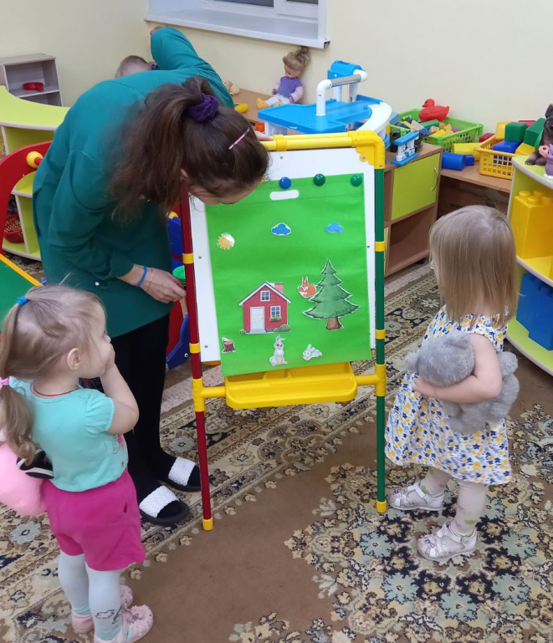

«Украсим Зайке бант»
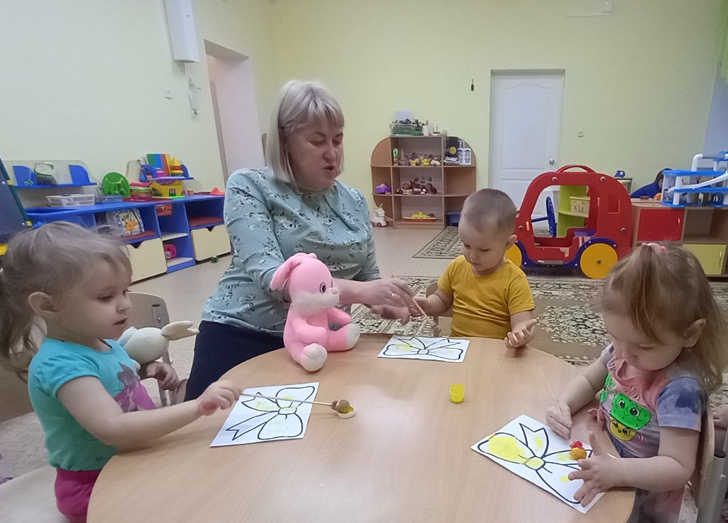

«Вместе весело шагать!» «Путешествуем с Ежиком»
«Горошки на платье у матрешки»
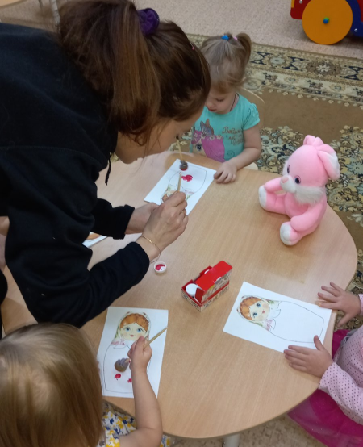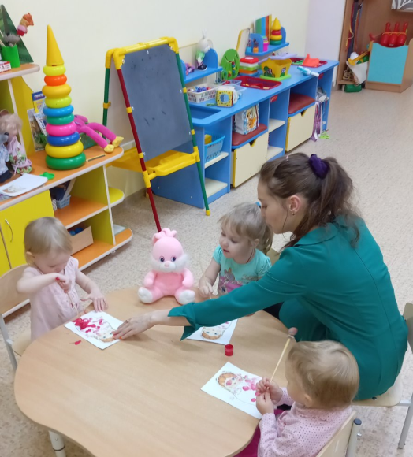
«Здравствуй, Солнце золотое!»

Приложение №2: фотоколлаж образовательной Практики
«Успешная адаптация детей раннего возраста к условиям детского сада посредством Игротеки «Бусинки»»
Центр Игротеки
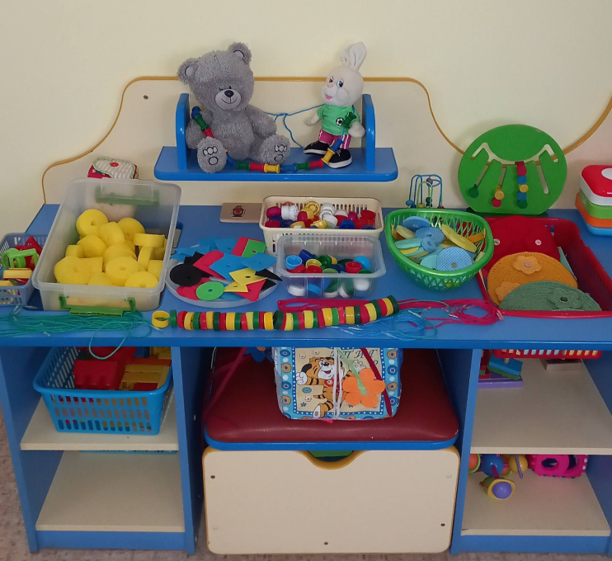

«Подарок Мишки и Зайки»
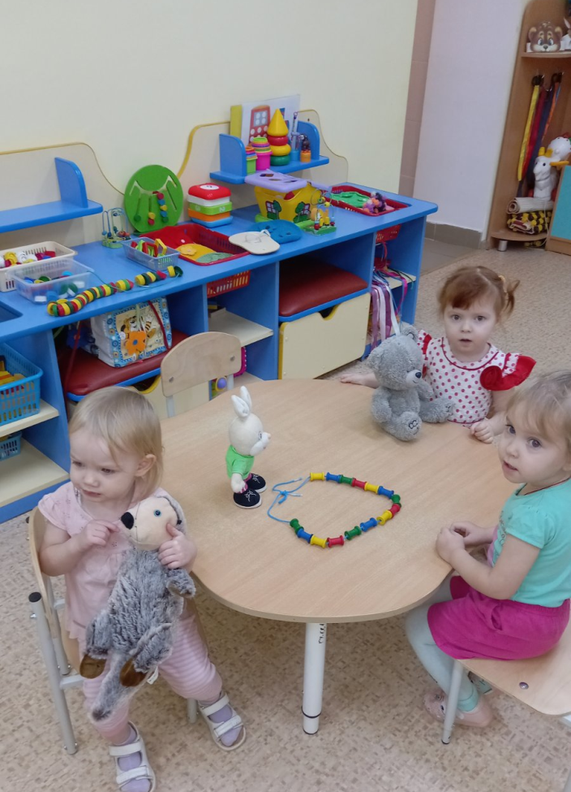

«Бусы порвались у Зайки, нужно их собрать»

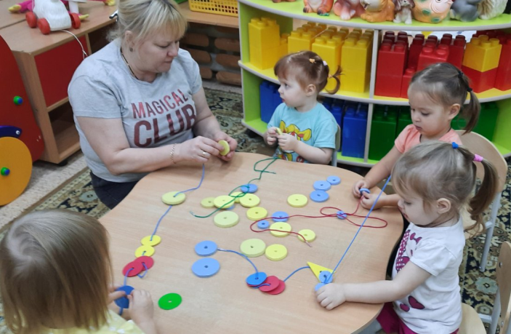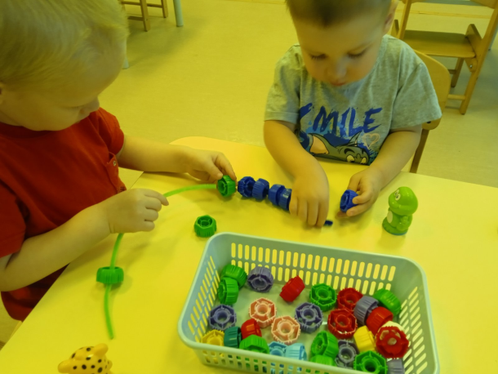

«Светит Солнышко»
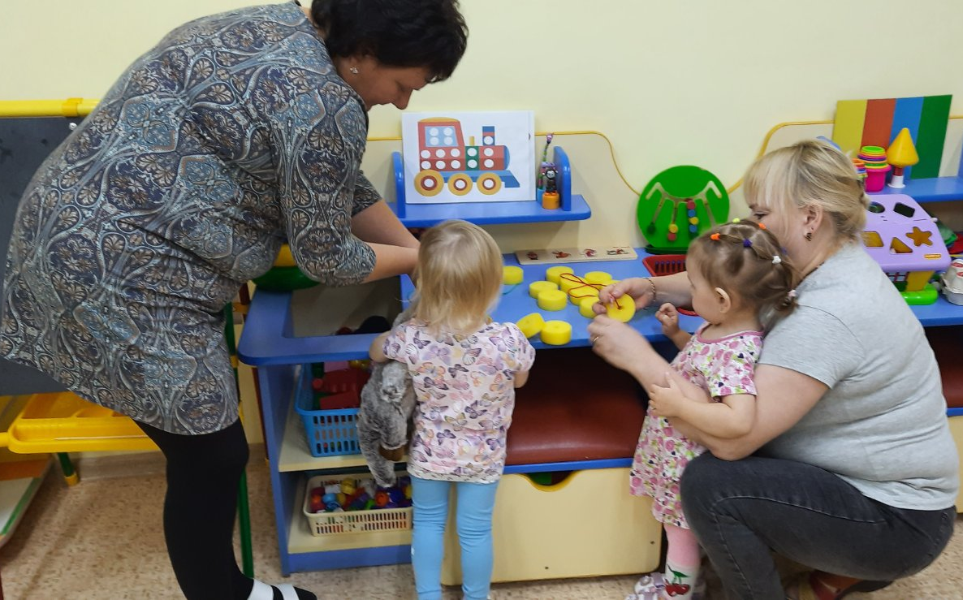

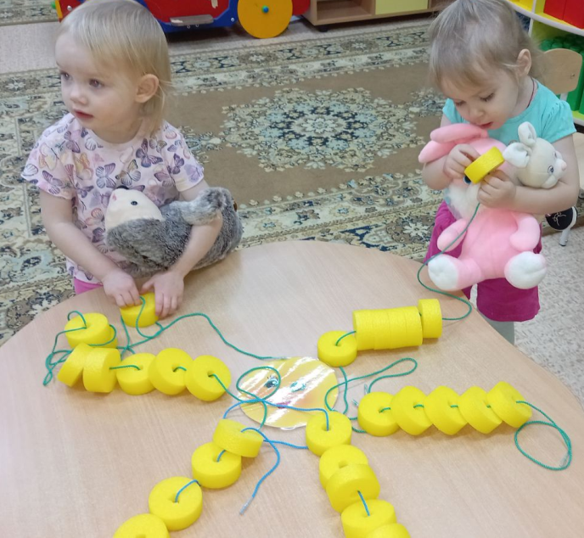

«Поиграем с бусинками»
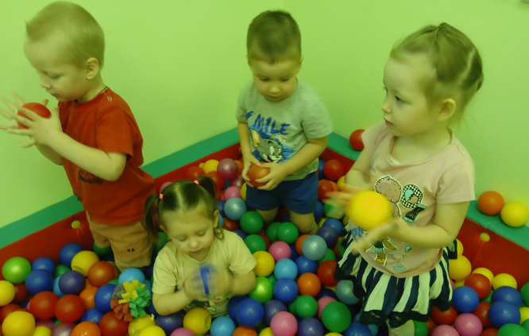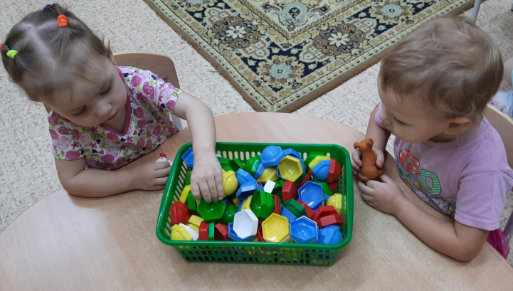

«Разноцветные бусинки»
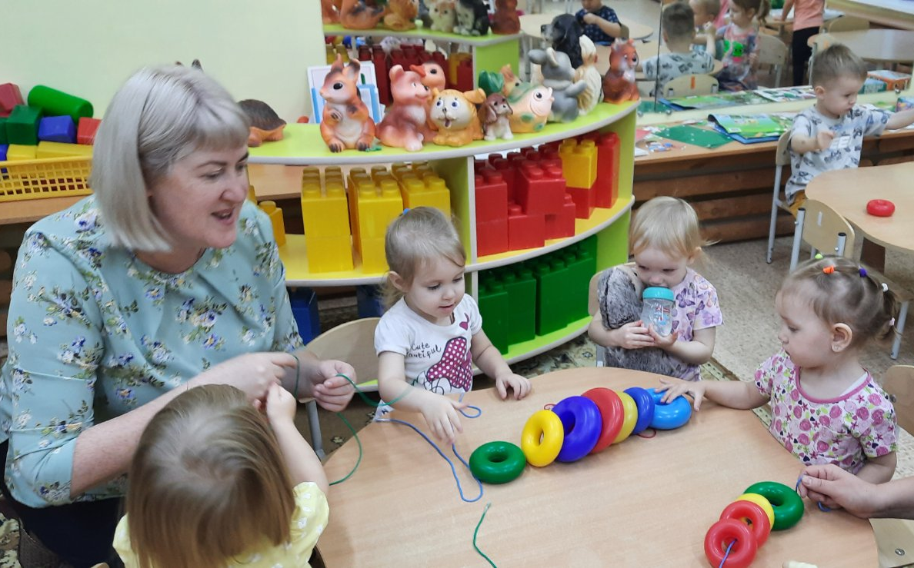
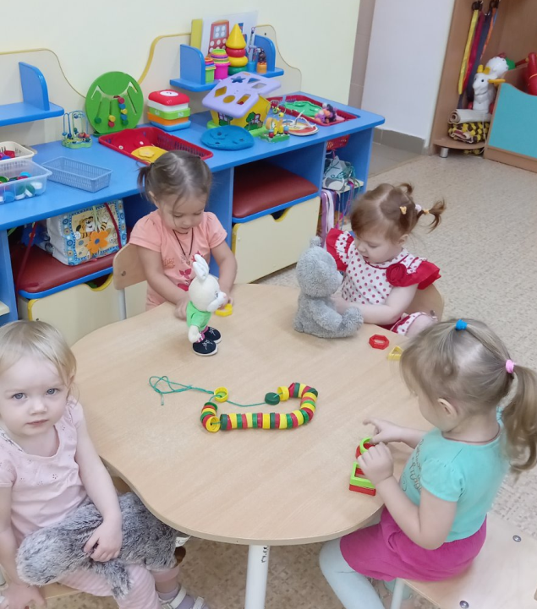

«Дорожки длинные и короткие»

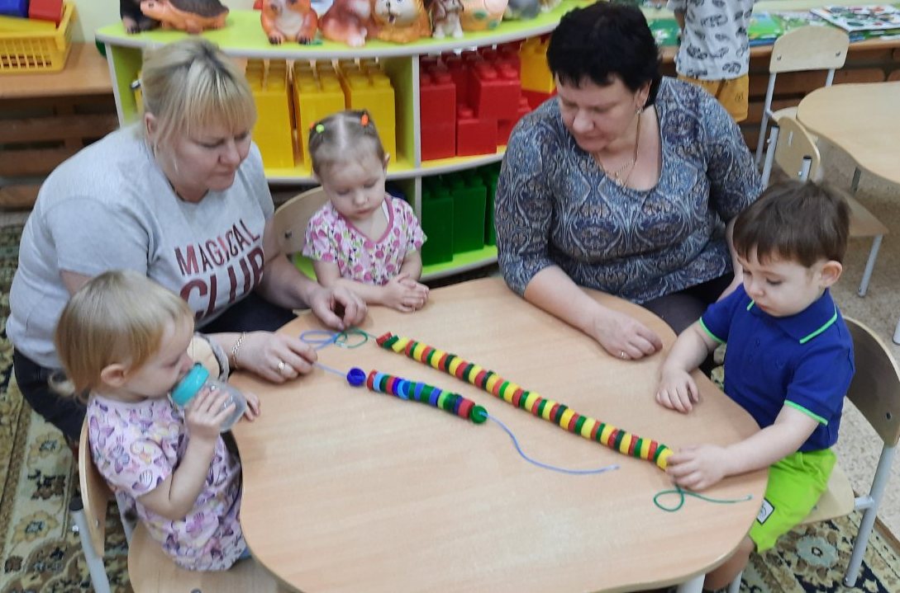

«Зайка и Мишка дружат с Улиткой»

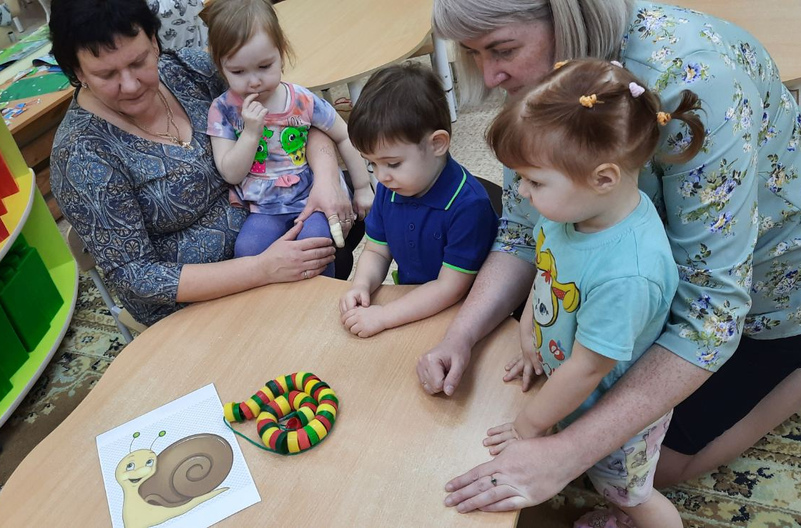

Приложение №3: фотоколлаж образовательной Практики
«Студия раннего развития «Чудо - радуга» - одна из инновационных форм оказания психолого-педагогической поддержки семьям, воспитывающим детей младенческого возраста»

Центр «Чудо –радуга»
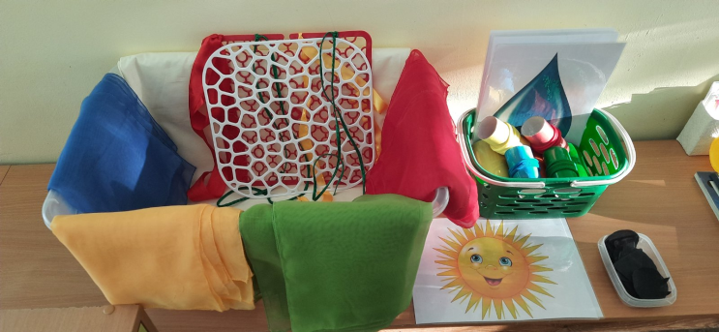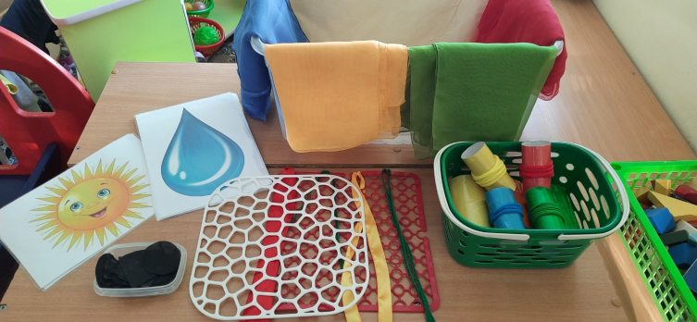

«Красивый платочек»
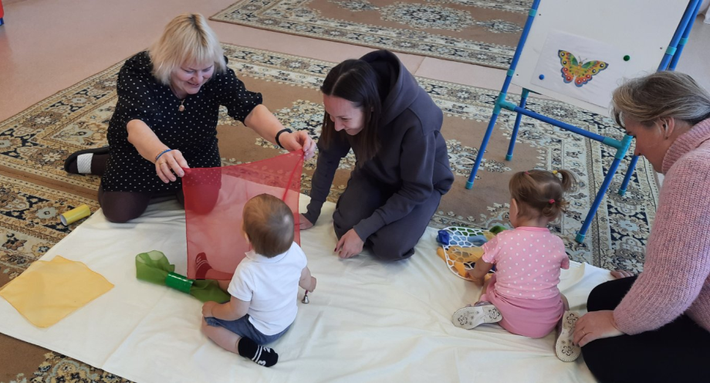

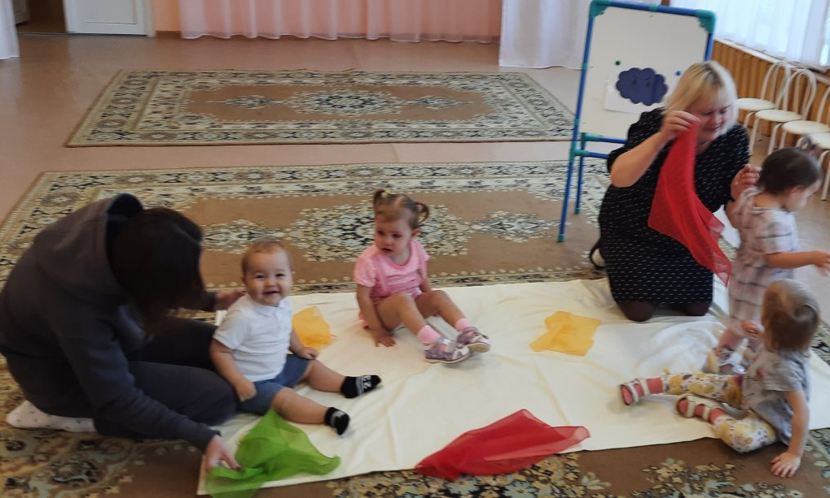

«Тучка»
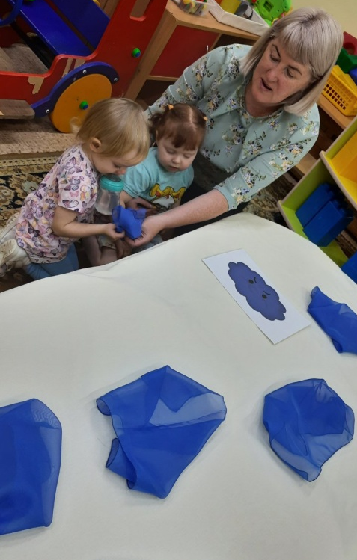

«Ручеек»
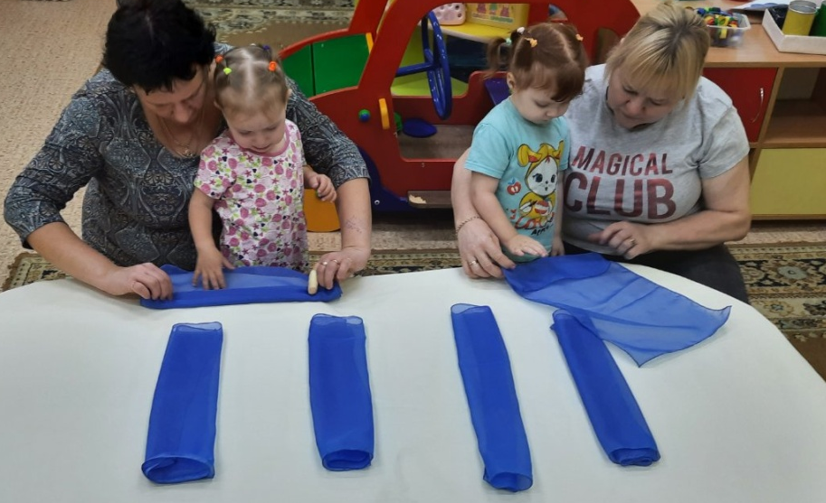

Совместные работы детей и родителей «Пушистые облака»
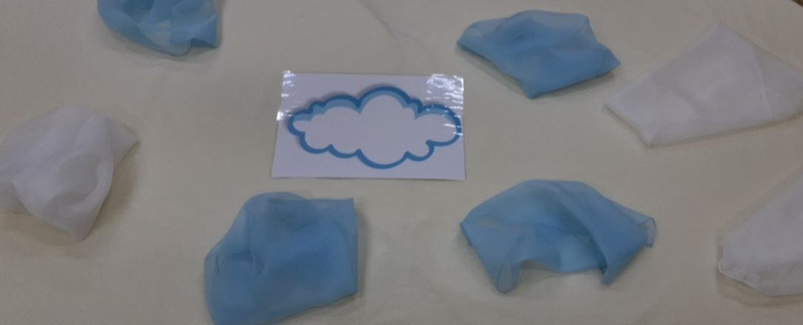

«Светит Солнышко в окошко»
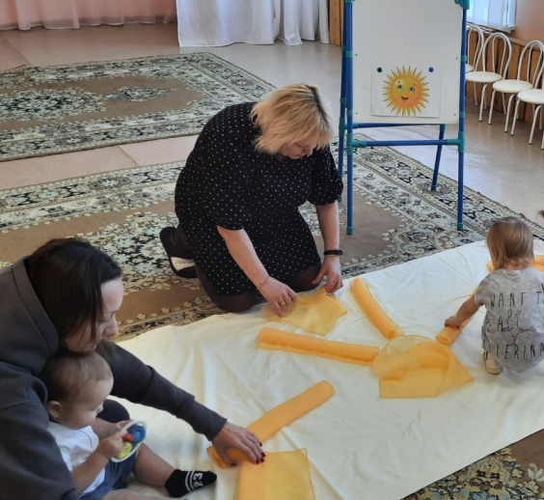

«Одуванчики»
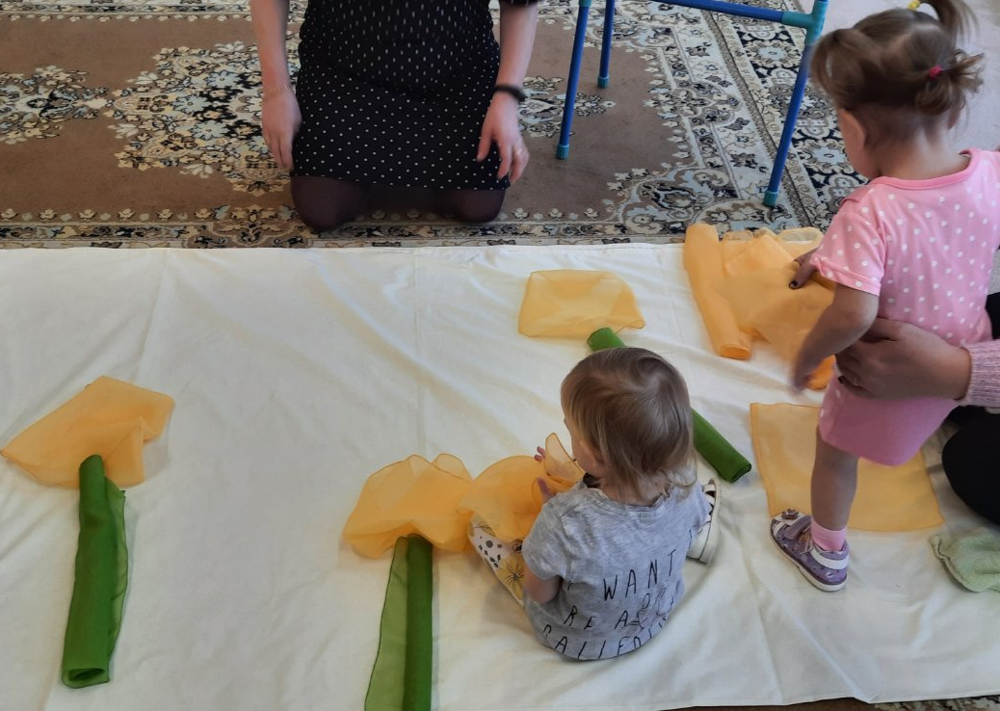

«Радуга»

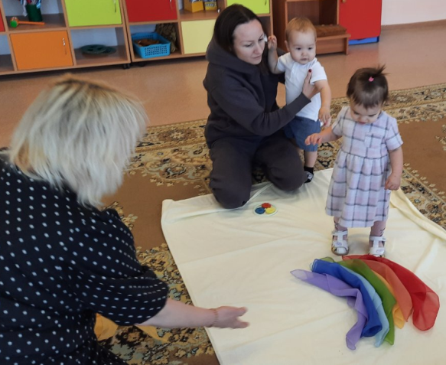

«Бабочки»
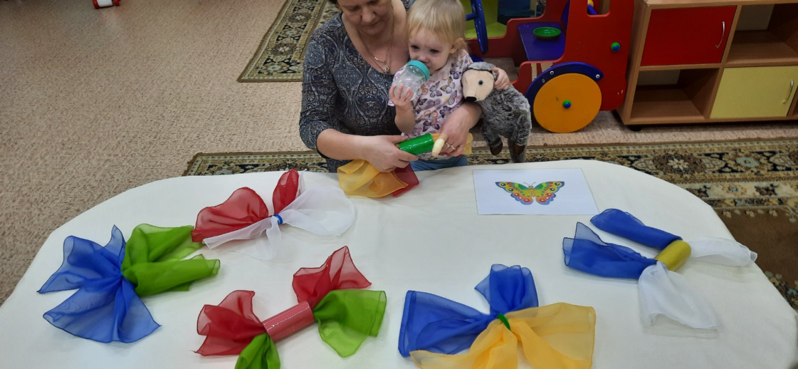

Совместные работы детей и родителей «Божья коровка»

